**Мини библиотека.**

PS: Для обратной связи. Samoilenko1C (+79877474165) C:\Users\Vmz\Downloads\TgWatApp.jpg .

Есть другие конфигурации для курсовиков.Спрашивайте!

**Главный интерфейс программы.**

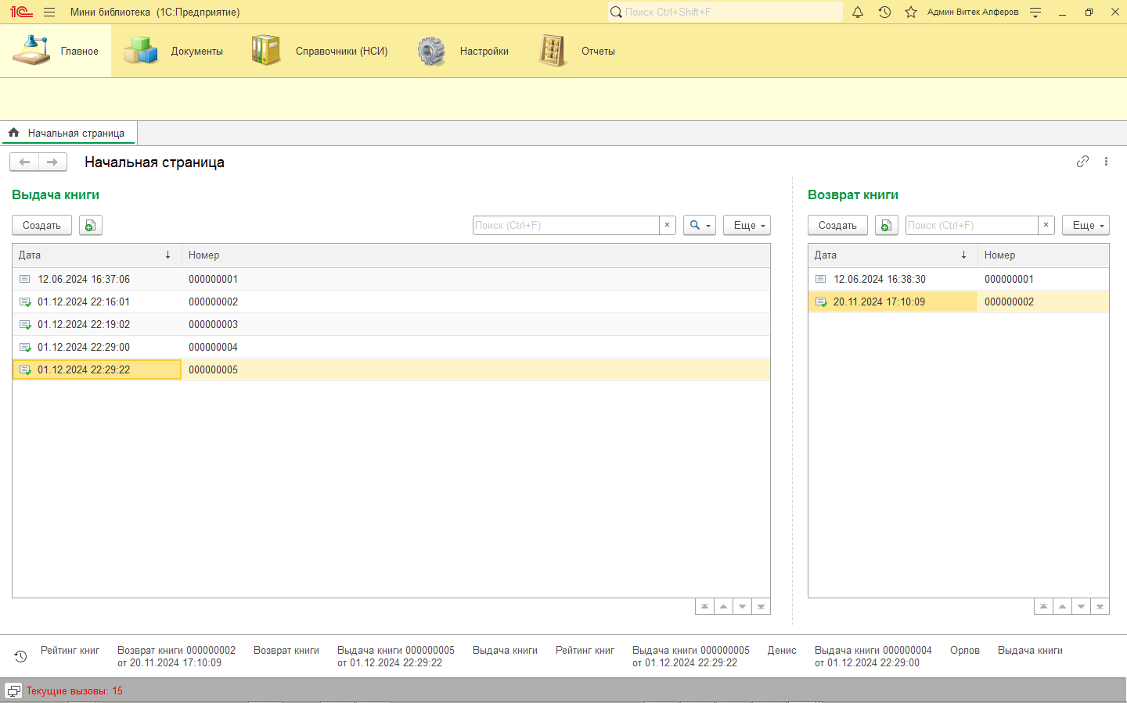

1 Производим настройку программы.

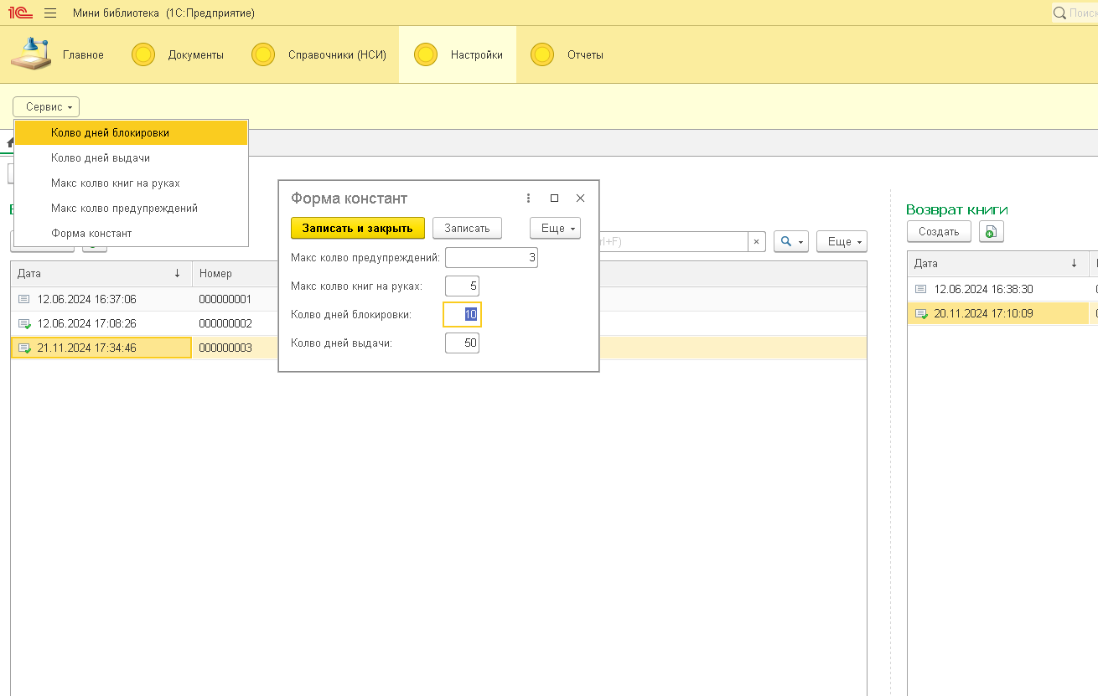

2 Производим настройку необходимой справочной информации(НСИ)

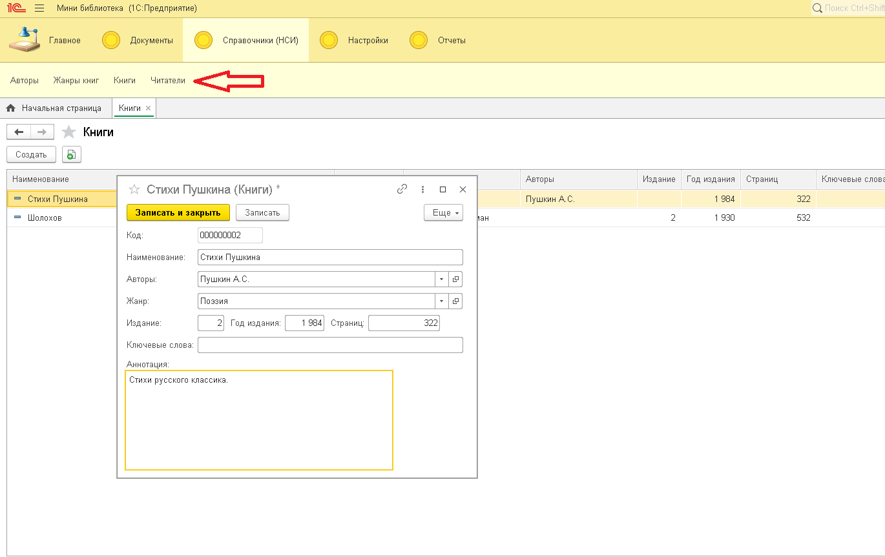

3 С помощью документа «Акт поступления» производим поступление книг в библиотеку.

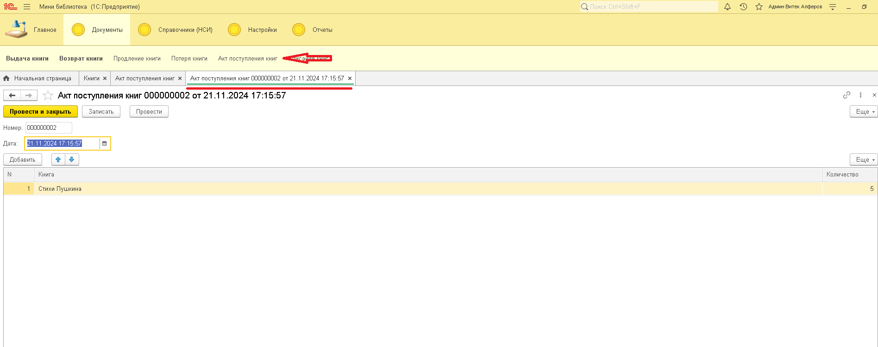

4. С помощью отчета «Остаток книг в библиотеке» контролируем сколько книг в библиотеке

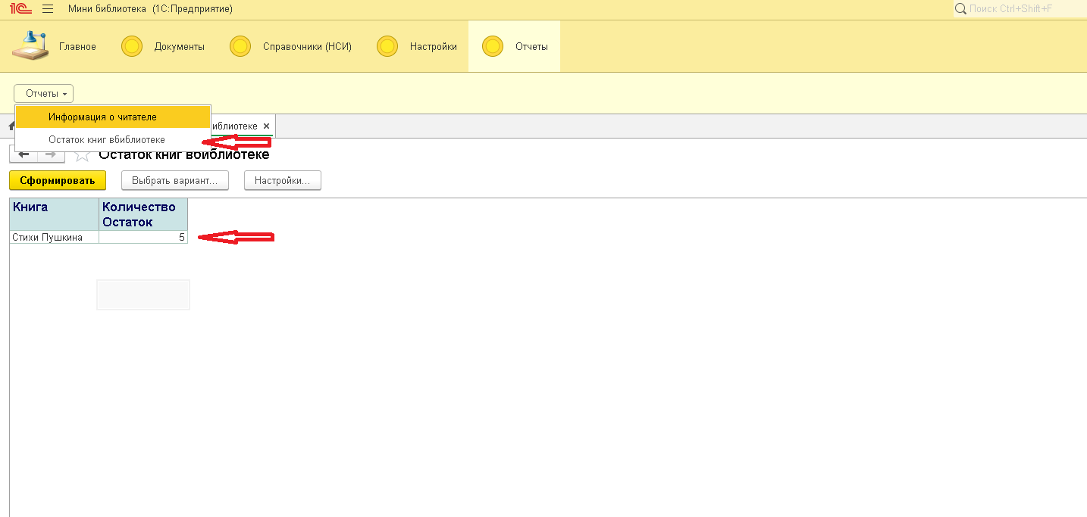

5. Так как книги(Шолохов) на складе в библиотеке нет(По отчету), то при проведении, документ не провелся и выдалось сообщение внизу.

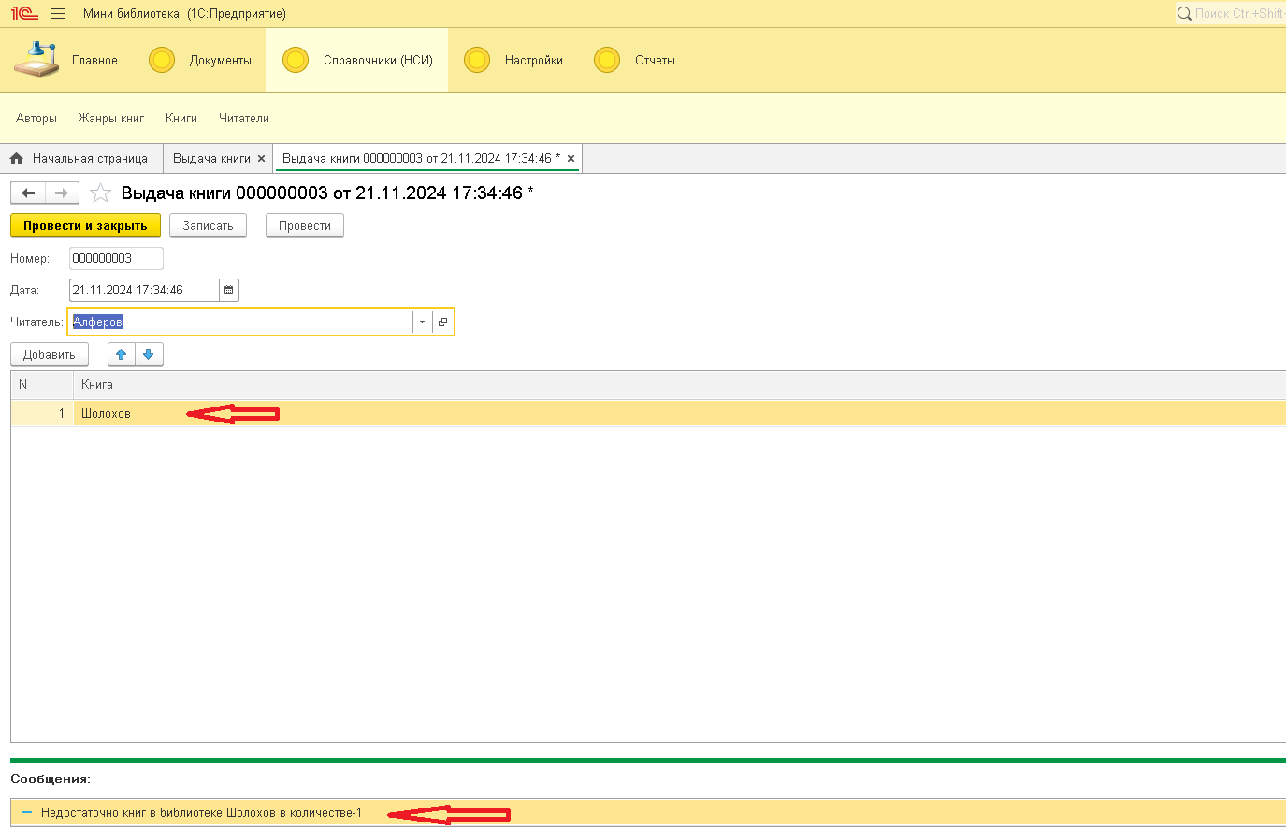

6 Так же программа производит интерфейсные проверки, к примеру, на слайде Читатель Алхимов – блокирован, о чем программа и оповестила.

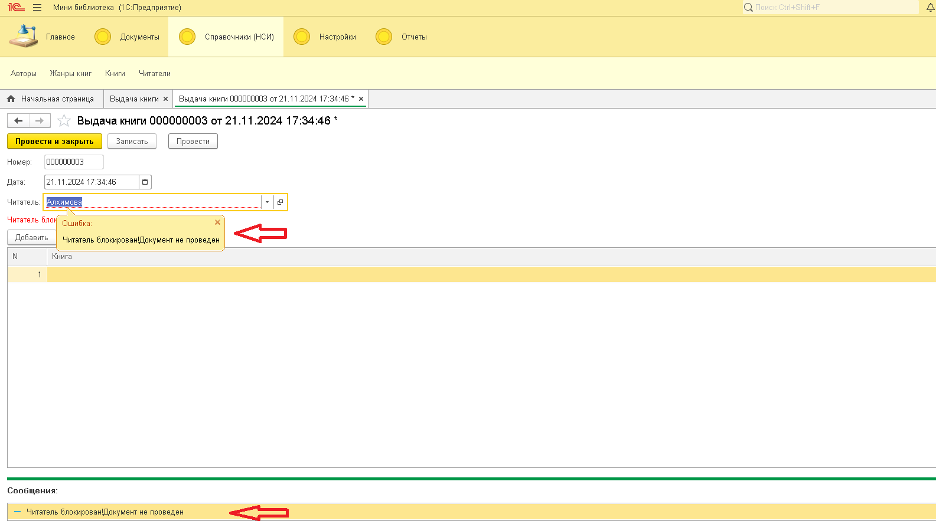

7. В соответствии с настройками, программа проверяет ввод данных, в случае не корректного ввода, появляется ошибка.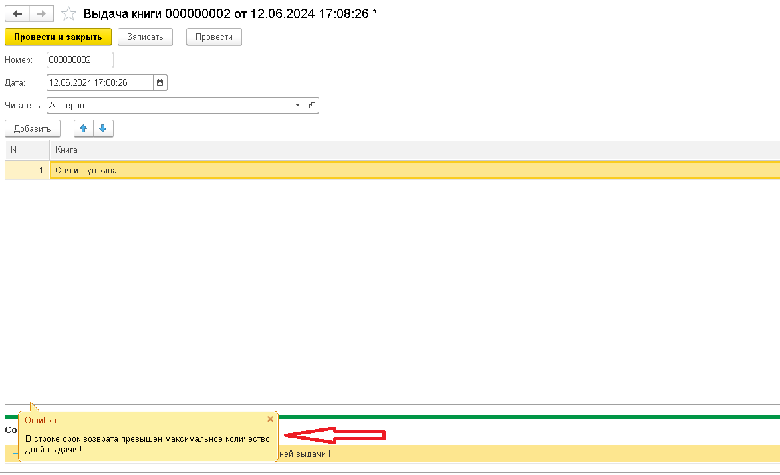

8. В программе имеются и другие интерфейсные проверки

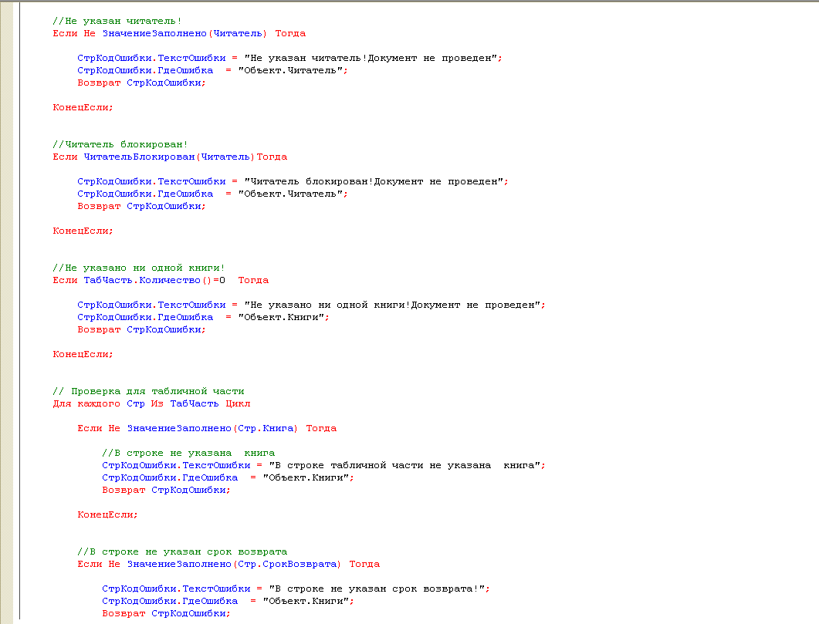

9. В программе имеется ряд документов, с помощью которых можно вести деятельность в библиотеке, а именно

«Выдача книги», «Возврат книги», «Продление книги», «Потеря книги».

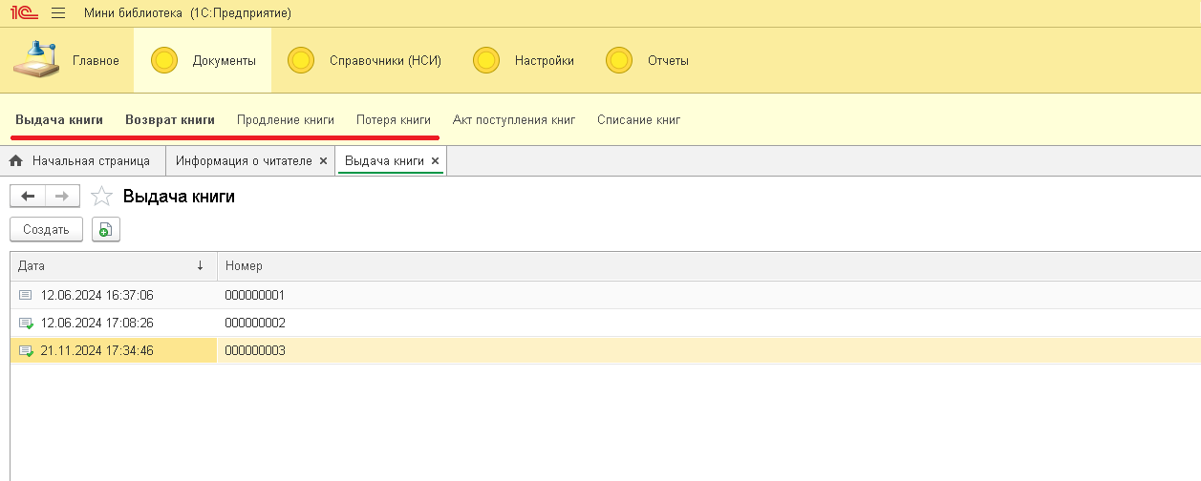

10. Так же с помощью отчета «Информация о читателе» можно узнать какому читателю какая была выдана книга

и в каком она находится статусе-история книги.

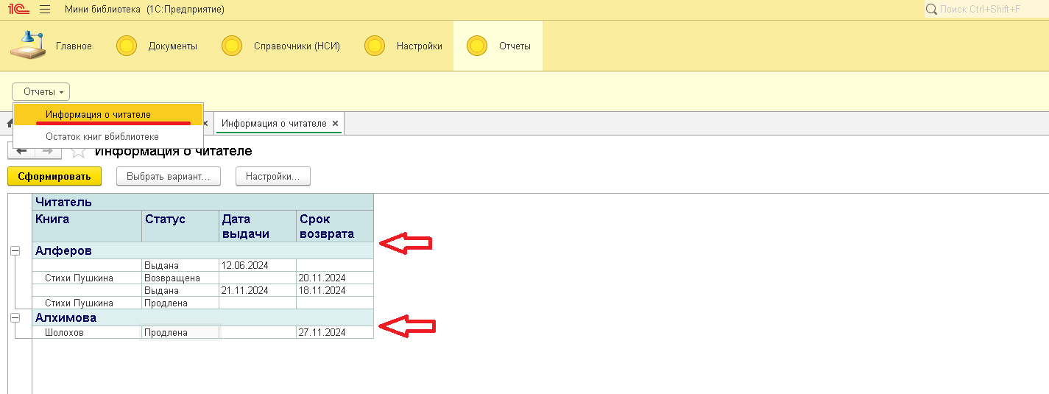

11 С помощью документа «Списание книг» можно списать испорченную книгу из библиотеки.

